202312542KK2

(2022·海林市高级中学高一开学考试)如图所示，将一小球从坐标原点*O*沿着水平轴*Ox*以*v*0＝2 m/s的速度抛出，经过一段时间小球到达*P*点，*M*为*P*点在*Ox*轴上的投影，作小球轨迹在*P*点的切线并反向延长，与*Ox*轴相交于*Q*点，已知*QM*＝3 m，不计空气阻力，则小球运动的时间为(　　)

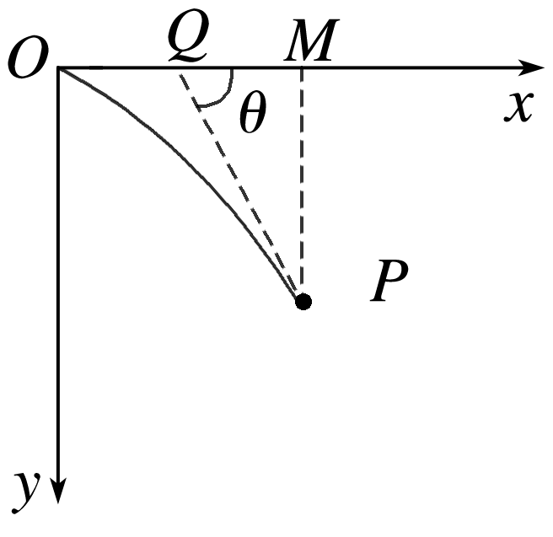

A．1 s B．2 s

C．3 s D．4 s